收件人（To）：_______________ 发件人（From）：________________ 电话（Tel）: 13893141987
面向新疆（南疆）地区的品牌农业盛会
2017第六届新疆（南疆）设施农业博览会
The 6th South Xinjiang Facility Agriculture Expo 2017

2017年3月3—5日 阿克苏国际博览中心

邀 请 函

【组织机构】
新疆博望会展服务有限公司
兰州博望展览服务有限公司
【展会简介】
新疆南疆地区作为国家“一带一路”重大战略决策和对口援疆工作全力推进的重要一环，这片繁荣稳定与对外开放的市场，正吸引着农业行业各大品牌纷纷入驻。南疆地区农业优势突出，阿克苏地区作为南疆最大的需求市场，农业资源丰富，发展潜力巨大，得天独厚的优势无可替代。
新疆（南疆）设施农业博览会已成功举办了五届，已发展成为南疆地区规模最大、规格最高的权威盛会。2017年展会将继续开拓创新，引进先进办展理念，推动展会升级。预计展出面积达到22000平方米，参展企业300家，盛邀知名企业、优秀产品为春耕时节的南疆农业注入活力。
【上届回顾】
2016南疆农业博会共计来自全国二十多个省市自治区的近287家知名企业参展。展示面积达到15000平方米；参观观众人数达到13246人次，其中南疆各地（州）、县（市）农业主管部门人员占9523人次， 其中兵团、农场28.4%；经销商、代理商20.5%；农业合作社19.3%；农业专业市场8.5%。从以上数据看，展会超出了预期效果。
【目标观众】
★ 各单位驻南疆地区办事机构、贸易商； ★ 南疆各市、州、兵团、农场、农机站、农技推广站；
★ 南疆各市、县、乡镇代理商、供销系统； ★ 经销商、零售商、采购商、各大农业流通市场；
★ 农业合作社、种植（养殖）大户、经营单位； ★ 行业协会、农业科研院校、媒体等专业人员。
【展会日程】
布展时间：2017年3月1日至2日 开幕典礼：2017年3月3日上午9点
展览时间：2017年3月3日至5日 撤展时间：2017年3月5日15:00后
【展会数据】
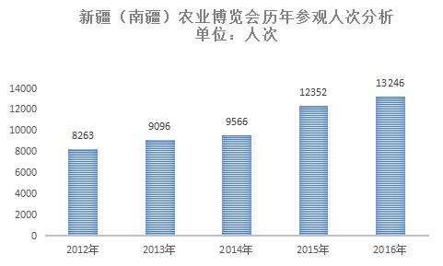
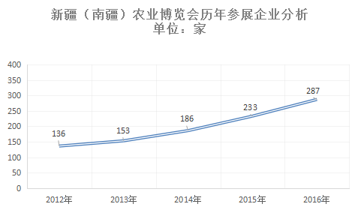

【展示内容】

节水灌溉设备：滴灌管带系列、微喷系列、灌溉控制设备、过滤器、喷灌车、注肥泵、注肥器等；
大棚温室设备：大棚、骨架、电动卷膜器、手动卷膜器、拉幕电机、杀虫灯、补光灯、粘虫板、保温保湿设备、加温设备、防虫网、地布、遮阳网、压膜线、施肥器、温度计、温控仪、其它大棚相关设备等；
园艺栽培材料：育苗穴盘、林木专用育苗盘、营养钵、育苗杯、水果生长套袋、控根育苗容器、无纺布育苗袋、植树袋、蝴蝶兰托盘、嫁接夹、穴盘播种机、土肥测试仪、电加热线；
农业良繁器材：尼龙种子袋、尼龙筛网晒布、塑料插地牌、软塑封口、防鸟网、等其它农研产品；
农业仪器器材：进口农业仪器、环境气象仪器、土壤检验仪器、植物生理仪器、等其它农业仪器；
高新技术展区：信息化农业、精准农业技术、检测仪器、无土栽培技术、农业高新技术设备、农业信息通讯服务、信息化管理、金融服务等。
【收费标准】
标准展位：标准展位（3m×3m）4800元 / 个，展位配备一桌两椅、电源、射灯、门楣等；
室内特装展位：室内净空地36㎡起租；650元/㎡ ；室外空地：室外净空地20㎡起租；200元/㎡ ；
备注：室内、室外空地不提供任何展具设施，收取的特装管理费、水电费由展商及其特装承建商自理。
【会刊广告】
版位 | 封面 | 封底 | 封二扉页 | 封三 | 跨版 | 彩色插页 | 黑白内页 | 企业资料
价格（元） | 10000 | 8000 | 7000 | 7000 | 8000 | 3500 | 1500 | 800
【会场及其他广告】
① 彩色气球（直径3.0米含条幅广告）3000元/个 ② 大型喷绘（高4m×宽6m）10000元/个
③ 彩虹门（20米）3500元/个 ④ 参观券（21cm×8.5cm）5000元/1万张
⑤ 参观证/参展证（13.3cm×9.3cm）10000元/独家 ⑥ 无纺布手提袋4000元/2000个
⑦ 场馆墙体大型喷绘（6m×7m）10000元/个 ⑨ 展馆入口喷绘（6m×5m）12000元/个
【协办赞助】
组委会诚邀部分优秀企业冠名加入协办赞助单位，共同打造名牌产品战略及市场影响力。大会特设
20万、15万、10万三个协办赞助单位名额（详细协办内容备索）。

